Муниципальное казенное дошкольное образовательное учреждение
детский сад общеразвивающего вида № 13 «Солнышко»

Конспект совместной деятельности педагога с детьми

по сказке « Бычок-смоляной бочок»

с использованием дидактического пособия «Сундучок сказок»

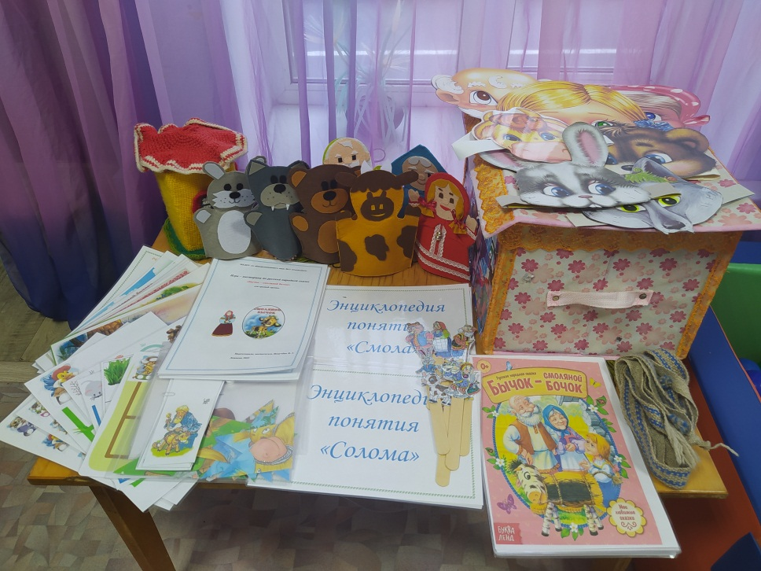

Составила
воспитатель Искучева В.А.

Лежнево
2023г.

В состав « Сундучка» входит:
- художественная книга (сказка « Смоляной бочок»)
-герои на палочках (бычок, мишка, зайчик, лисичка, курочки, самодельные: бабушка, Дедушка, волк )
-карточки с героями сказки
-пазлы по картинкам из сказки.
-викторина по сказке
- инсценировка по сказке
-раскраски по сказке.
-цветные карандаши
-загадки
Воспитатель:
Сундучок, ты не ленись
Лучше с нами подружись
Открывайся по скорей
Удиви своих друзей

Сказка называется « Соломенный бычок». (У воспитателя в руках книга со сказкой «Соломенный бычок».
Воспитатель читает сказку и по мере появления в сказке сказочных персонажей вынимает из « Сундучка» героев. Показывает и передает детям для того чтобы они потрогали и озвучили те слова которые сказал тот или иной персонаж. Дети могут вставать подходить к другому герою сказки, изображать услышанное. К финале сказки, где подходит кульминационный момент ребята встают и изображают последнюю сцену. Разыгрывается кусочек сказки с последними репликами.
Воспитатель в беседе подводит главную мысль сказки к тому, что дети размышляют над смыслом сказки ( На добро отвечают добром, слово дал-держи, долг платежом красен) и отвечают на вопросы викторины:
1.С кем жили дедушка и бабушка?
2.Кого увидела Танюшка в стаде коров?
3.Что сказала Танюшка, когда увидела бычка?
4.Кто сделал бычка для Танюшки?
5.Из чего дедушка сделал бычка?
6.Чем дедушка вымазал соломенного бычка?
7.Куда Танюшка повела пастись своего бычка?
8.Кто захотел съесть смоляного бычка?
9.Что случилось с медведем?
10.Куда отвел бычок медведя?
11.Что сказал дедушка, когда увидел медведя?
12.О чем попросил медведь?
13.Кого на следующий день привел бычок домой?
14.Что сказал дедушка, когда увидел волка?
15.О чем попросил волк?
16.Кого еще приводил бычок?
17.Что сказал дедушка, когда увидел зайца?
18.О чем попросил заяц?
19.Что принесли лесные звери в подарок дедушке, бабушке и Танюшке?
Воспитатель: А сейчас, ребята пройдите за столы и сделайте задания.
( Выполнение заданий идет на фоне просмотра мультфильма» Соломенный бычок»)
1.На первом столе нужно раскрасить сказочных героев
2. На втором столе « Собери картинки» из пазлов
3. На третьем столе « Сказочное лото», где нужно распределить иллюстрации по действиям в сказке.
воспитатель: Почитали, поиграли .А теперь пора и загадки отгадать.
Вперевалку зверь идет
По малину и по мед.
Любит сладкое он очень.
А когда приходит осень,
Лезет в яму до весны,
Где он спит и видит сны.
***
Он трудился не от скуки,
У него в мозолях руки,
А теперь он стар и сед
Мой родной, любимый …
***
Кто любить не устает,
Пироги для нас печет,
Вкусные оладушки?
Это наша…
***
Живет в норке,
грызет корки.
Короткие ножки;
боится кошки.
***
Прыгун-трусишка:
Хвост-коротышка,
Глазки с косинкой,
Ушки вдоль спинки,
Одежка в два цвета –
На зиму, на лето.
***
Всех зверей она хитрей,
Шубка рыжая на ней.
Пышный хвост – ее краса.
Этот зверь лесной – ….
***
Он по лесу всё время рыщет,
И в кустах кого-то ищет.
Слышно, он зубами щёлк,
Угадай, кто это …
***
С ветки на ветку,
Быстрый, как мяч,
Скачет по лесу
Рыжий циркач.
Вот на лету он шишку сорвал,
Прыгнул на ствол
И в дупло убежал.
***
У коровки есть сынок,
Он росточком невысок,
У него четыре ножки,
Есть и хвостик, есть и рожки,
Есть и рыженький бочок
И зовут его?…***
(Жила-была девчушка
По имени Танюшка.
Ей бычка слепили
И утром подарили.
Засияли ее глазки
Из какой она сказки?
В конце занятия воспитатель спрашивает детей , чем им понравилась и запомнилась сказка.

